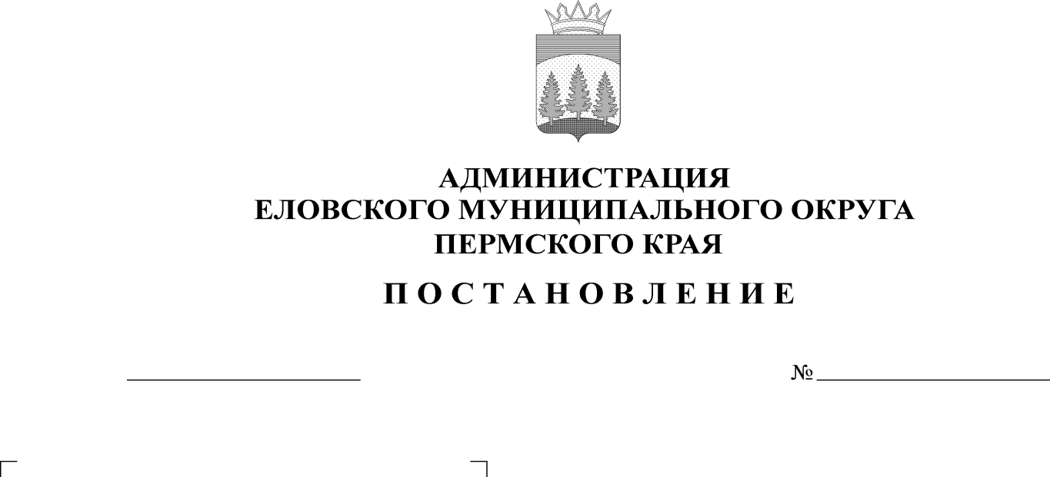
14.07.2022
342-п
О внесении изменений в Административный регламент предоставления муниципальной услуги «Утверждение схемы расположения земельного участка или земельных участков на кадастровом плане территории», утвержденный постановлением Администрации Еловского муниципального округа Пермского края от 30 декабря 2021 г. № 676-п

06.10.2017
363-п

В целях актуализации нормативных правовых актов Администрации Еловского муниципального округа Пермского края в соответствие с действующим законодательством
Администрация Еловского муниципального округа Пермского края ПОСТАНОВЛЯЕТ:
- Внести в Административный регламент предоставления муниципальной услуги «Утверждение схемы расположения земельного участка или земельных участков на кадастровом плане территории», утвержденный постановлением Администрации Еловского муниципального округа Пермского края от 30декабря 2021 г. № 676-п, следующие изменения:
  - В пункте 2.4.1 раздела II слова «в течение 14 календарных дней» заменить словами «в течение 10 календарных дней»;
  - пункт 2.9 раздела II дополнить подпунктом 2.9.10. следующего содержания:
«2.9.10. Срок для отказа в предоставлении муниципальной услуги составляет 3 рабочих дня со дня регистрации заявления.».
2. Настоящее постановление обнародовать на официальном сайте газеты «Искра Прикамья» и официальном сайте Еловского муниципального округа Пермского края.
3. Постановление вступает в силу со дня его официального обнародования.

И.о. главы администрации Еловского
муниципального округа Е.В. Кустов

